Прайс лист на приобретение основного оборудования

№ | Наименование | Кол-во | Стоимость  (эконом вариант)  Руб. | Выбранный мной вариант | Стоимость  (бизнес-вариант)  Руб.
1 | Стол для маникюра | 1 | Олмеко  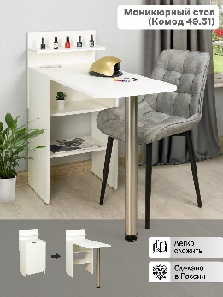  1959 рублей | Лофт  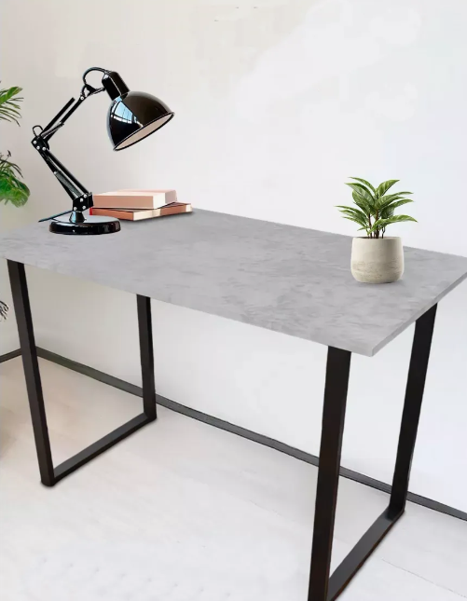  3 384 рублей | Трансформер  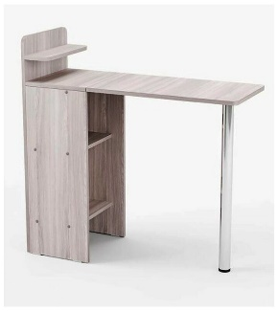  8305 рублей
2 | Этажерка | 1 | КОМПАКТ 1  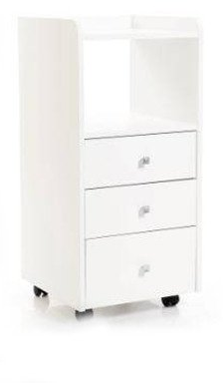  1 500 рублей | Cosmotec  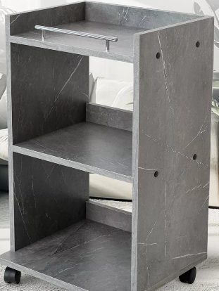  1 776 рублей | MANGO OPTIMA  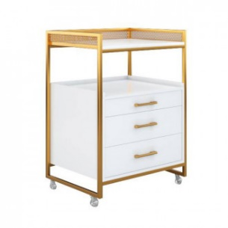  28 000 рублей
3 | Комод | 1 | Hoff  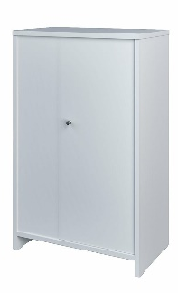  1999 рублей | Добрый свет  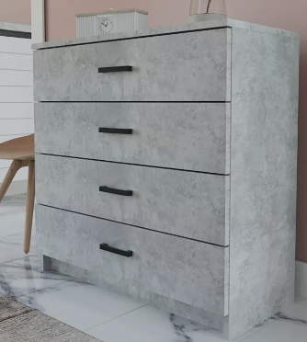  3 617 рублей | Мори МК  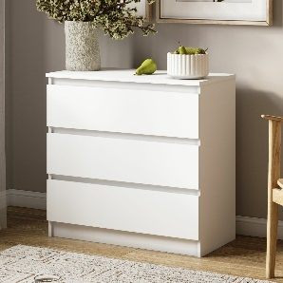  6 405 рублей
4 | Лампа настольная | 3 | LED Ultraflash UF-732 C02  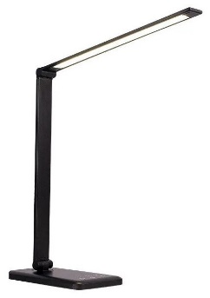  580 рублей | SVih  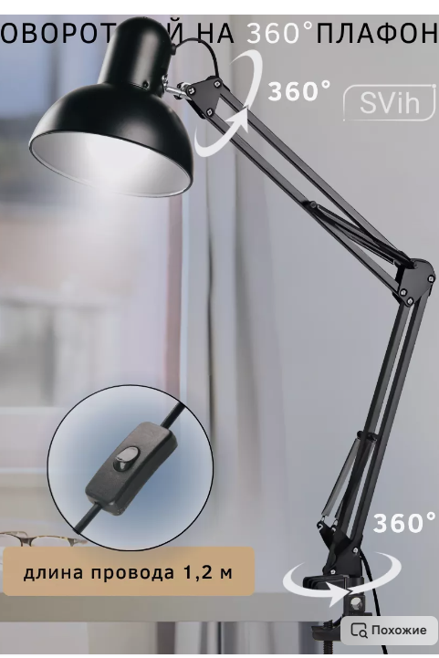  629 рублей | NATIONAL NL  86LED  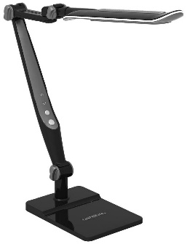  2150 рублей
 | ИТОГО | 350 000 рублей

350 000 рублей- за счет средств государственного финансового социального контракта

